День 1

До 9.00 встреча на ж.д, до 10 ч встреча в аэропорту г.Абакана.
Размещение в гостинице.
Обед.
Сбор группы для ознакомления с программой, инструктажем, знакомство участников.
Обзорная экскурсия по Абакану (знакомство с архитектурными памятниками и историей города).
Ужин.
Свободное время.

День 2

Завтрак в кафе гостиницы
Посещение Спасо-Преображенского собора (это новый, невероятной красоты храм, был открыт в 1999 году. Храм вызывает восторг и умиление, кроме того, в стенах собора хранится несколько бесценных икон и других исторических реликвий).
Обед в кафе города.
Посещение Хакасского национального краеведческого музея им. Л.Р Кызласова (здесь вы узнаете историю цивилизации на Хакасской земле и увидите много археологических экспонатов бронзового века).
Посещение единственного в нашей стране парка топиарного искусства (Вы увидите уменьшенную копию Эйфелевой башни, скульптуры созданные из растений).
Ужин.
Свободное время, отдых.
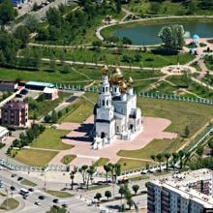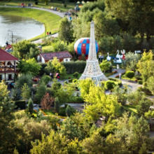
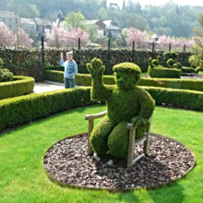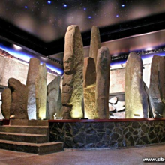

День 3.

Завтрак в кафе гостиницы.
Сдача номеров.
Экскурсия в "Долину царей" (Это одна из главных достопримечательностей, имеющая федеральное значение. Это загадочное место-захоронение хакасского царя или жреца, которое ограждено каменными глыбами разной формы и размера, вес плит 25-50 тонн. В местах установки каменных плит, наружу выходит мощная энергия, обладающая целебной силой. Побывав на дороге духов и увидеть величественный курган - незабываемое приключение!)
Пикник.
Посещение Эколого-экскурсионного комплекса на участке Оглахты (здесь Вас ждет знакомство с петроглифами разных времен и народов, осмотр экспозиций визит центра заповедника "Хакасский". Вы получите удовольствие от видов открывающихся с высокого берега Енисея и горы "Сорок зубьев". Экскурсионная тропа состоит из 965 ступеней с остановками на смотровых площадках).
Переезд в природно-музейный комплекс "Сундуки".
Поздний ужин на территории комплекса.
Ночевка на территории музейного комплекса в юрточном или палаточном лагере (удобства на территории).
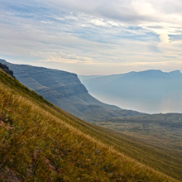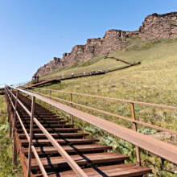

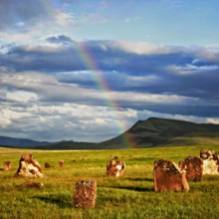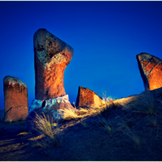

День 4.

Завтрак на территории музейного комплекса.
Экскурсия на горную гряду "Сундуки" - это природно-исторический памятник республиканского значения, уникальное место, Храм солнца и времени, у вас будет уникальная возможность посетить священное место хакасов - наскальное изображение белой лошади. Вы получите энергетический заряд, за которым сюда едут люди из всего мира.
Обед на территории музея.
Проведение шаманского обряда на обрядовой площади, разговор с шаманом.
Ужин на территории музея.
Ночная экскурсия по звездному небу - профессиональный телескоп поможет увидеть всю красоту небесных светил. Вы соприкоснетесь с великой тайной гармонии человека, природы и звездных объектов.
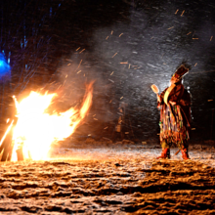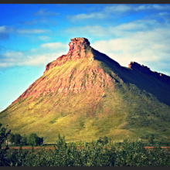

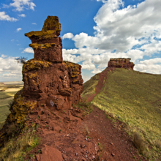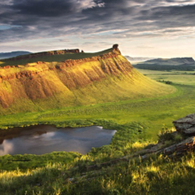

День 5.

Завтрак на территории музея.
Переезд на туристическую базу. Размещение в эко домиках, удобства на территории.
Сплав по горной, спокойной реке Белый Июс на катамаранах, под руководством опытного инструктора. Выдаются спас. жилеты, вы можете не беспокоиться о своей безопасности. Река окружена причудливыми скалами, которые будоражат воображение.
Обед в столовой базы.
Посещение пещеры Археологическая, где вы узнаете историю и легенды этого места. Пещера не представляет сложности, снаряжение не требуется.
Ужин в столовой базы.
Отдых, дискотека, баня (за доп.плату 1000 руб за час на группу).
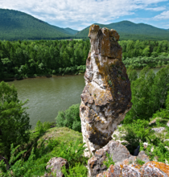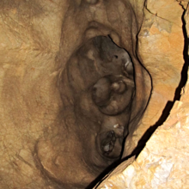

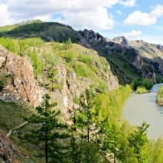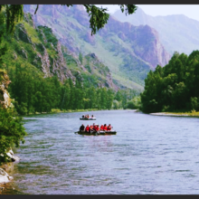

День 6.
Завтрак на тур базе.
Отъезд на тур базу в п. Приисковый (уютная база с удобствами в номере или на этаже).
Обед.
Эко-поход на горные "Ивановские озера" - это место называют "Сибирской Швейцарией". Заснеженные горы, альпийские луга, прозрачные бирюзовые озера и водопады, "танцующий лес" и карликовые березы, редкая по красоте растительность-все это, откроется вашему взору. Поход составляет 7 км в обе стороны, требует небольшую физическую нагрузку.
Ужин (прощальное мероприятие, обмен впечатлениями).
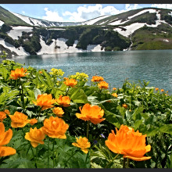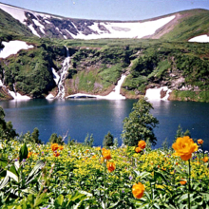

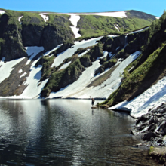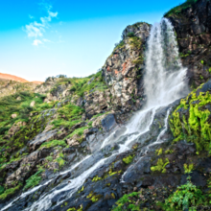

День 7.

Завтрак на базе.
Отъезд в г. Абакан(аэропорт, жд. вокзал).
По дороге посетим каменную бабу Тас-Хыз (изваяние окуневской культуры эпохи ранней бронзы (конец III - начало II тысячелетия до н.э.). Каменная дева пользуется доброй славой среди местных жителей, обращающихся к ней за помощью, просят здоровья, благополучия себе и близким, говорят, что помогает она и семейным парам, просящим Каменную Деву подарить им ребенка.
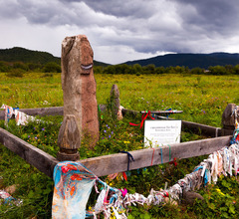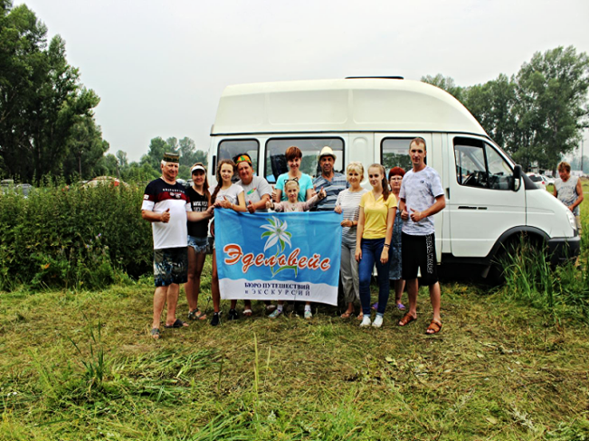

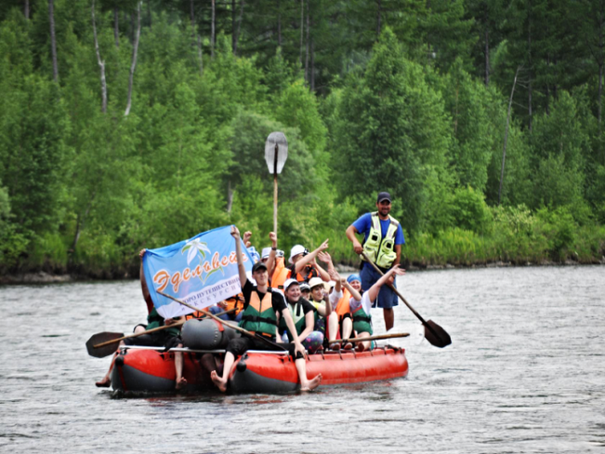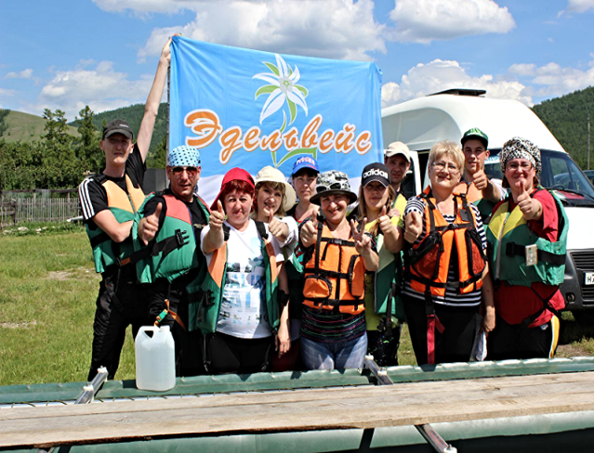

Стоимость тура 42 000 руб на чел.
В стоимость тура входит:
- Трансферт (аэропорт, жд вокзал)
- Транспортные услуги на всем маршруте
- Питание по программе
- Экскурсионное облуживание, работа гидов и инструкторов
- Памятные подарки
- Страховка от несчастного случая.
В стоимость не входит:
- Обед и ужин в 7 день
- Проезд/перелет до города Абакана
Примечание:
Организатор тура имеет право менять местами экскурсии в зависимости от погодных условий.

